TROUSSEAU DE CLÉS
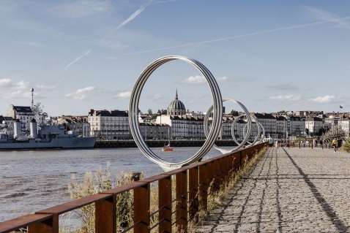
Jag skall berätta en liten historia för er. Det är historien om en dag i Étiennes liv. Étienne bor i Rennes men han arbetar i Nantes
Han är revisor på en stor bank. Varje dag tar han snabbtåget
Igår slutade han som vanligt klockan 16.30
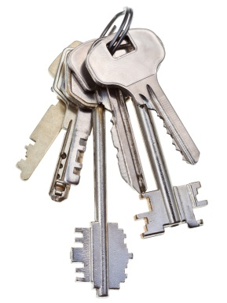
När han nästan har kommit fram ringer en kollega honom
Étienne! Har du glömt dina nycklar på banken?
Ja, fasen också; Étiennes nyckelknippa är kvar på jobbet
Étienne har alla nycklar, till jobbet, till bilen och till huset i Rennes
Étienne är singel, han börjar ringa runt till olika vänner men ingen svarar
Dessutom jobbar Étienne på kvällen. Han ger en kurs i bokföring.
Inga hotell finns i Rennes. Jo han hittar ett hotell för 150 euro. Étienne har bara 55 euro på kortet.
Han ringer då till sin hyresvärd.
Inga problem. Vi kan skicka någon att öppna, men det kostar 200 euro.
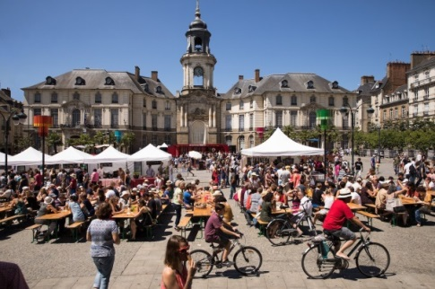
200 euro!!! ok, jag har väl inget val säger Étienne. Hur betalar jag?
Man måste betala med swish. Det är det enda betalningssättet.
Men jag har inte swish.
Jag är ledsen. Ni måste skaffa swish annars släpper vi inte in er.
Jag kan inte göra det klockan 22.00 en torsdagkväll.
Jag beklagar. Vi kan inte hjälpa dig. Lycka till.
Étienne ringer då till sin kollega. Han väckte henne men hon var inte arg.
Étienne åkte till sin kollega och han sov på hennes soffa.
Dagen därpå åkte han till jobbet i Nantes som vanligt.
När han kom fram till banken sprang han in för att se om det verkligen var hans nycklar.
Det var hans!
VILKEN HISTORIA! SLUTET GOTT ALLTING GOTT!

